Du 28 février 2022 au 9 juin 2022
1ère session : Du 28 février au 7 avril 2022
2ème session : Du 2 mai au 9 juin 2022
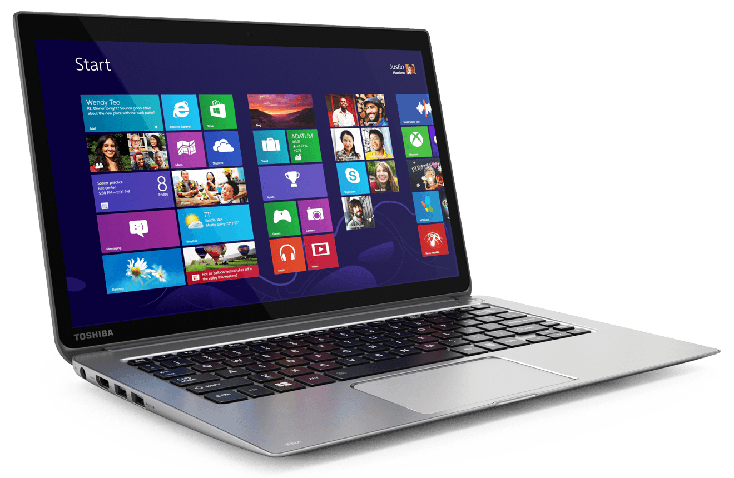
Stage de 6 séances de 2 heures
Tarif : 65€, 75€, 85€ + adhésion

Ateliers initiation à l’informatique (PC)
1ère session : Lundi de 14h à 16h
2ème session : Mardi de 14h à 16h
Découverte de l’ordinateur et de Windows
- Découvrir l’ordinateur et ses périphériques
- Manipuler la souris et le clavier
- Naviguer dans les dossiers et utiliser les logiciels (traitement de texte)
- Paramétrer le système d’exploitation (Windows 7, 8 ou 10)
Navigation sur Internet
- Découvrir les fournisseurs d’accès à Internet, les navigateurs et les moteurs de recherches
- Créer une adresse de messagerie gratuite et envoyer des mails
- Utiliser les sites Internet courants

Ateliers perfectionnement en informatique (PC)
1ère session : Mardi de 9h30 à 11h30
2ème session : Lundi de 9h30 à 11h30
Organiser ses fichiers et dossiers
Sauvegarder ses données
Communiquer sur Internet et utiliser une boîte mail
Mettre à jour Windows et sécuriser son ordinateur
Installer des logiciels gratuits
Créer un diaporama
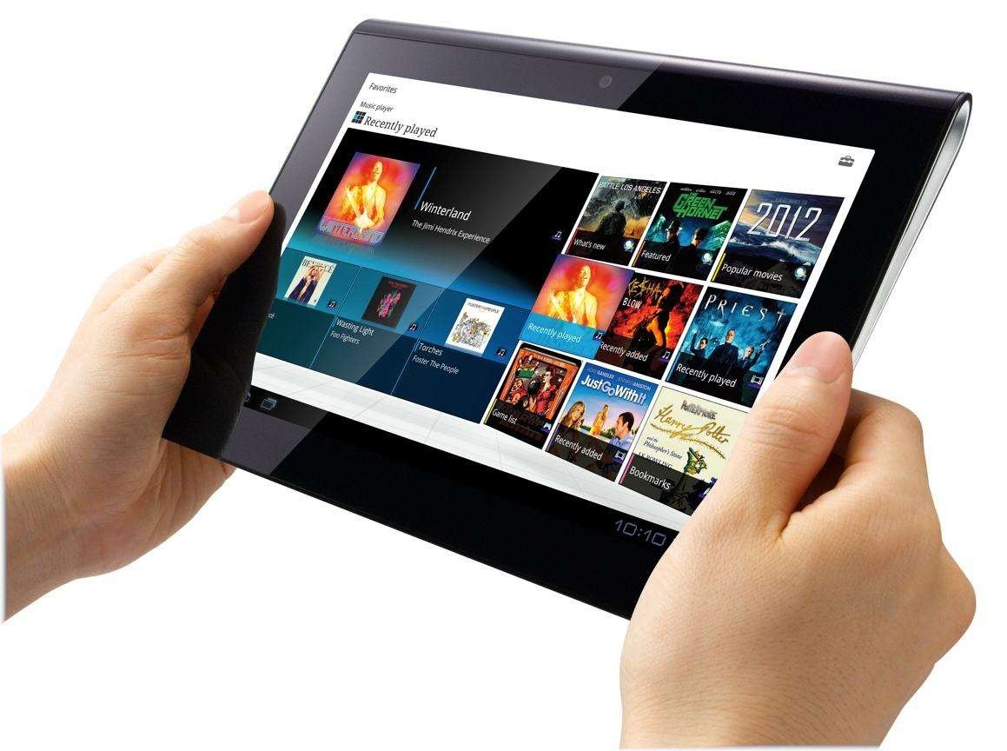
Ateliers Tablette numérique Initiation
1ère session : Mardi de 14h à 16h
2ème session : Mercredi de 9h30 à 11h30
Découverte des tablettes
- Découvrir les principales applications
Navigation sur Internet
- Découvrir les fournisseurs d’accès à Internet, les moteurs de recherches
- Créer une adresse de messagerie gratuite et envoyer des mails
- Utiliser les sites Internet courants et télécharger des applications

Ateliers Tablette numérique Niveau 2
1ère session : Mercredi de 9h30 à 11h30
2ème session : Jeudi de 14h à 16h
Venez apprendre à utiliser simplement votre tablette,
naviguer sur Internet et envoyez des mails, installer et gérer les applications et vos photos…

Ateliers Tablette numérique Perfectionnement
2ème session : Mardi de 9h30 à 11h30

Ateliers Photo numérique
1ère session : Jeudi de 9h30 à 11h30
Apprendre à utiliser son appareil photo numérique ou son smartphone
Transférer les photos sur l’ordinateur
Retoucher les photos et les partager sur Internet

Ateliers thématiques sur Internet
1ère session : Lundi de 9h30 à 11h30
2ème session : Mardi de 14h à 16h
Découvrir tout l’intérêt d’Internet dans notre vie quotidienne
Rechercher et faire vos démarches administratives

Foire aux questions (FAQ) 4 séances
- FAQ tablette/smartphone
Jeudi 6, 13, 20 et 27 janvier de 14h à 15h30
- FAQ ordinateur PC
Jeudi 5, 12, 19 et 2 juin de 9h30 à 11h00

Ateliers thématiques pendant les vacances scolaires
Atelier d’une heure et demi à 6 euros sur inscription.
Demandez le programme !

Club tablette et smartphone
Tous les premiers lundis du mois de 16h à 17h (gratuit pour les adhérents)

